NIEUWSBRIEF FRACTIE December 2021

Wij wensen u een goede
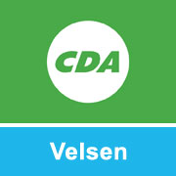
Jaarwisseling en een
gezond 2022.

Gemeenteraadsfractie CDA Velsen.
Annekee Eggermont, fractievoorzitter: tel. 0623055644, e-mail ac.eggermont@planet.nl Cees Sintenie, fractielid: tel. 06-28118454, e-mail ceessintenie@telfort.nl Gideon Nijemanting, fractielid: tel. 06-23737973, e-mail gideon.nijemanting@gmail.com Frans Blokland, steunfractielid: tel. 06-12439255, e-mail ablokland@planet.nl

Van de fractievoorzitter Annekee Eggermont
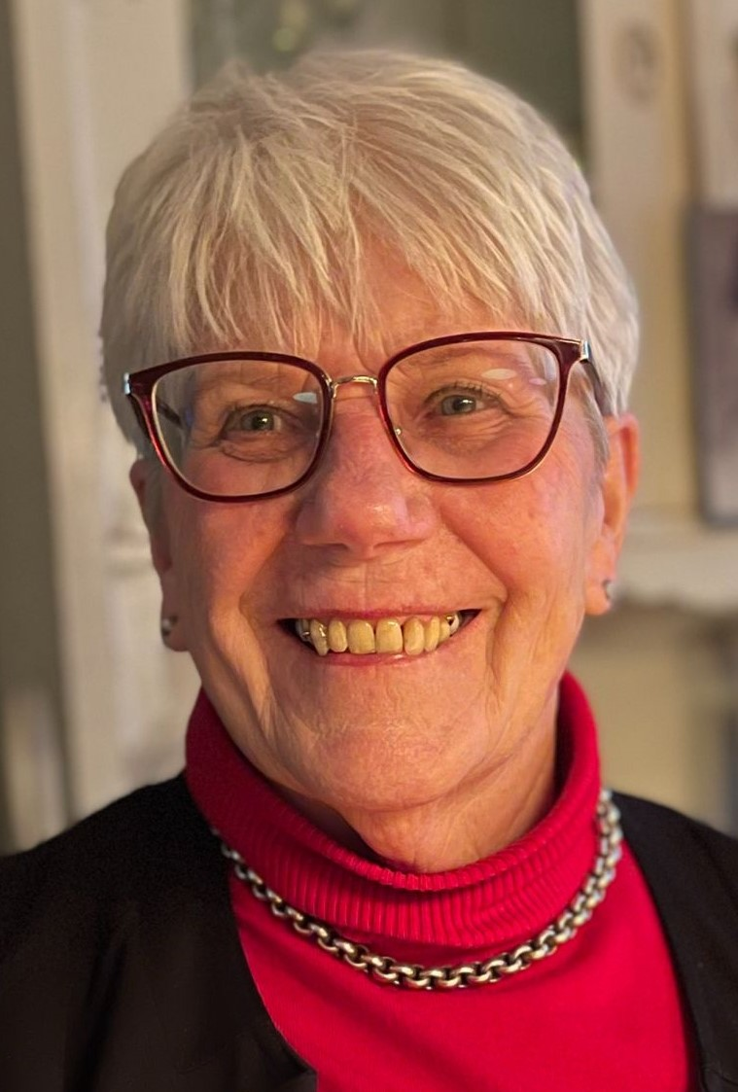
Aan het eind van dit jaar willen wij als fractie op onze belofte terug komen dat u van de fractie in december een nieuwsbrief krijgt.
In deze nieuwbrief willen wij een korte opsomming geven over welke dossiers wij afgelopen maanden in de fractie, sessies, raadsvergaderingen besluiten over genomen hebben.
Zoals ieder jaar zijn de maanden november/december heel druk, veel vergaderingen over o.a. de begroting, woningbouw, jeugdzorg, veiligheid en ’n heel moeilijk dossier de financiële situatie rondom de plannen van de Stadsschouwburg.
Wij werken helaas nog steeds digitaal via zoom, in het stadhuis mogen wij om begrijpelijke reden niet komen ivm de lockdown.
De financiële situatie in Velsen is beslist niet rooskleurig, Gideon Nijemanting onze financiële specialist neemt u mee in onze zorgen.
Wij maken ons al jaren hard voor de woningbouw, onze fractie is hier heel duidelijk in, er moet meer gebouwd worden. De woningnood is heel hoog. Onze woordvoerder Cees Sintenie heeft al hele goede resultaten geboekt door middel van moties en aanvragen van sessies. Dit gaat in goede samenwerking met collegae raadsleden. Cees geeft een toelichting over de stand van zaken over de woningbouw.
Frans Blokland onze steunfractielid heeft onze fractie in al die jaren hele goede adviezen gegeven bij besprekingen over de jeugdzorg, beschermd wonen. In de sessies heeft Frans altijd heel duidelijk onze CDA standpunten naar voren gebracht als het ging over de zwakkeren in onze samenleving, ieder mens telt.
Wij blijven ons als fractie inzetten voor veiligheid, omzien en zorg voor elkaar.

Bij de bespreking in een sessie over het armoedebeleid heb ik namens de fractie in mijn bijdrage duidelijk naar voren kunnen brengen wat wij als CDA belangrijk vinden. Armoede is niet alleen een financieel probleem, maar vooral ook een zaak van niet mee kunnen doen in de samenleving.
Wij hameren er altijd op dat vooral aandacht geschonken moet worden aan kinderen die in armoede moeten leven, helaas zijn de cijfers in Velsen schrikbarend hoog. Wij willen investeren in goed armoedebeleid zodat elk kind gelijke kansen krijgt.
Wij willen ook investeren in een goed sportbeleid, in de raadsvergadering hebben wij een motie gesteund dat voetbalvereniging IJmuiden na 11 jaar wachten eindelijk twee kunstgrasvelden krijgen.
Ik hoop dat wij met deze nieuwsbrief van de fractie u geïnformeerd hebben over onze werkzaamheden de laatste maanden in 2021.
Onze klus is nog lang niet klaar wij gaan ons de komende maanden inzetten en hard maken voor een paar moeilijke dossiers die in januari op de agenda staan.

Fractielid; woordvoerder o.a. wonen, bouwen Cees Sintenie

Allereerst wil ik graag mijn dank uitspreken voor mijn 2e plek op de lijst van de aankomende gemeenteraadsverkiezingen. Ik zie het als een waardering voor mijn inzet van de afgelopen periode in de Raad. Een tweede plek geeft zeker ook grote verantwoordelijkheden die ik graag aan ga. De laatste raad periode in de oppositie. Dat is wel even wennen geweest. Zoeken naar onze rol. Wat ook heeft moeten wennen is dat we de grootse deel van het afgelopen jaar onze vergaderingen digitaal moesten houden. We hebben toch veel voor elkaar gekregen en hebben ook waardering ontvangen op de manier waarop wij ons als politiek partij hebben gemanifesteerd. Meerdere moties en amendementen door het CDA ingediend hebben steun ontvangen soms zelfs RAAD breed.
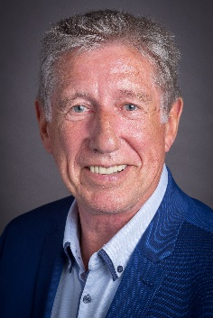
Op weg naar 16 maart moet er veel gebeuren de landelijke politiek staat er niet best op en het vertrouwen in dezelfde politiek zal hersteld moeten worden. Voor het CDA Velsen zal een belangrijke stap zijn ga naar de mensen toe wees zichtbaar. Het CDA is een flexibele partij die wel een stootje kan hebben. Ik heb er vertrouwen in en ik zal mij de komende periode weer volledig inzetten in de lokale politiek. Dat is ook onze taak om voor onze inwoners te zorgen voor een plek waar iedereen fijn kan wonen, werken en recreëren. Woningnood is een van de speerpunten die we moeten proberen op te lossen dat gaat helaas niet zo maar. We werken er heel hard aan om alles wat binnen onze mogelijkheden liggen ook echt te benutten. Onlangs hebben we een huisvestingsverordening aangenomen die bescherming moet bieden om voor de inwoners van Velsen onze eigen woningen te laten betrekken. Opkoop bescherming door zelfbewoning plicht is er één van. In de Velserbroek komen woning bouwprojecten die voor de volle 100% sociale huur woningen gaan worden. Ook voor de starters zullen er woningen worden gebouwd. Verder hopen we op 14 januari tweede kamerlid Derk Boswijk in Velsen te begroeten en een bezoek te laten brengen aan de ondernemers die door de Provincie met verplichte uitkoop worden geconfronteerd. Het CDA Velsen heeft hiervoor een motie ingediend die door de Raad Breed is aangenomen.
Mochten er vragen zijn en/of adviezen om mee te nemen en waar we aandacht aan moeten besteden dan hoor ik dat graag van u.

Fractielid; woordvoerder o.a. financiën, financiële positie Stadsschouwburg. Gideon Nijemanting

Gemeentelijke financiën
Er wordt niet veel over gesproken noch over geschreven, maar onze gemeentelijke financiën zijn deze collegeperiode fors verslechterd. Ons eigen vermogen daalde met meer dan EUR 30 mln. Hoe kon dat gebeuren? En, wat was onze rol daarin?
Allereerst is het goed om aan te geven dat de financiële uitgangspositie van Velsen, bij de start van deze periode in 2018, goed was. Onze inkomsten en uitgaven waren structureel in balans en we beschikten over een goed weerstandsvermogen; we hadden voor elke euro aan risico twee euro aan vermogen beschikbaar hadden.
Het nieuw aangetreden college ging, gesteund door een raadsakkoord vol wensen, aan de gang en was niet bang de algemene reserve aan te spreken voor hun ambitieuze plannen. Hoewel het goed is om te investeren in wat belangrijk is voor Velsenaren, vinden wij dat je zoveel mogelijk moet streven naar een evenwicht in inkomsten en uitgaven; dat vond het college niet. Er waren immers voldoende buffers.
En hoewel ook de CDA fractie zag dat er buffers waren, trapten wij wel op de rem. Dit deden wij door tegen de begroting van 2020 te stemmen; een unicum voor het CDA. Als je van tevoren weet dat je veel meer uitgeeft dan binnenkomt, moet je ingrijpen. Als je dan alsnog wilt investeren, zal je met andere uitgaves moeten stoppen. Het is niet leuk, maar wel verantwoord. Dat deed het college, en de meerderheid van de raad, niet.
Het college werd vervolgens overvallen door continu oplopende kosten binnen het sociaal domein (jeugdzorg, WMO). Een landelijk probleem dat ingewikkeld te tackelen is. Echter, de trend was al langer zichtbaar, maar actie bleef uit. Er werd enkel naar Den Haag gekeken; zij zouden maar met extra geld moeten komen. Ook hierin nam het college haar verantwoordelijkheid niet.
Naast de eigen investeringen en het niet tijdig acteren op ontwikkelingen binnen het sociaal domein, kreeg Velsen met enkele moeilijk te voorspellen tegenvallers te maken. Dit heeft er uiteindelijk voor gezorgd dat onze vermogenspositie zo fors is uitgehold. En hoewel het college ons wil doen geloven dat het allemaal buiten hun cirkel van invloed lag, ziet de CDA fractie dit anders. We hebben het grotendeels aan onszelf te wijten en hebben het gewoon financieel veel slechter gedaan dan vergelijkbare gemeenten. Dit bevestigde ook onze accountant.
Ik ben trots op de stevige positie die wij als CDA altijd hebben ingenomen op dit thema, hoewel we daar soms alleen in stonden. Voor het CDA is gedegen financieel beleid altijd een randvoorwaarde van behoorlijk bestuur. Niet als leeg doel op zich, maar omdat we toekomstige generaties niet willen opzadelen met financiële problemen. Financiële problemen leiden namelijk tot bezuinigingen en die houden ons af van waar we mee bezig willen zijn: vooruitkijken en onze gemeente voor alle Velsenaren verbeteren!
Stadsschouwburg Velsen (SSV)
We staan in Velsen voor een belangrijke keuze. In welke vorm willen wij de stadsschouwburg voortzetten? Die keuze ligt voor, omdat de staat van onderhoud van het gebouw matig is, we verplicht moeten investeren in de toegankelijkheid, het gebouw verduurzaamd moet worden én de huidige exploitatie niet toekomstbestendig is.
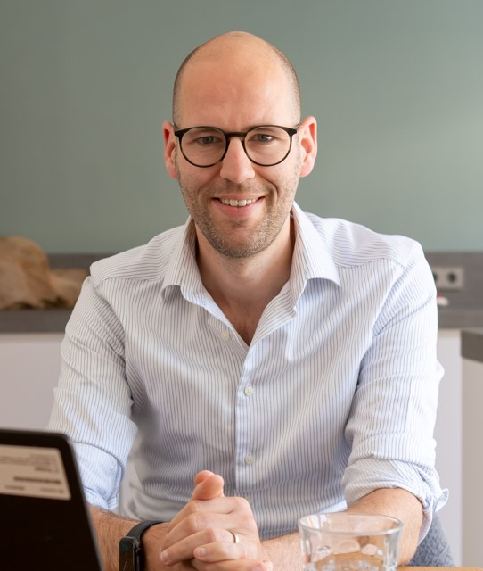

En als er zoveel zaken samenkomen, is het logisch dat je terug gaat naar de basis: wat moeten we, wat willen we en wat vinden wij dat het de gemeenschap mag kosten?
Voor het CDA is de vitaliteit van onze lokale cultuursector en goed cultuuronderwijs het belangrijkst. Ook entertainment en de komst van grote producties heeft voor het CDA waarde, maar is niet het belangrijkste.
Een nieuwe SSV of cultuurhuis zou niet alleen in de behoeftes moeten voorzien van onze verenigingen en culturele (onderwijs)instellingen, maar ook andere maatschappelijke organisaties. Alleen een integrale aanpak, en daarmee optimaal gebruik van het gebouw, leidt wat het CDA betreft tot een kansrijke casus. En voor optimaal gebruik, zo lijkt de discussie nu te gaan, is minimaal een grote zaal, een vlakke vloer en enkele ruimtes voor muziek en dans nodig.
Een dergelijk scenario kost ca. EUR 2 mln. per jaar aan subsidie. Echter, een marktconform bijdrage is EUR 1,6 mln. en Velsen betaalt nu jaarlijks een kleine EUR 1 mln. Het scenario dat door het college en de meeste betrokkenen dus wordt voorgesteld kost daarmee twee keer zoveel als nu. Dat is erg veel geld en bovendien met grote impact op onze gemeentelijke financiën.
Wat wij in de aankomende periode scherp willen hebben is in welke behoeftes de verschillende scenario’s precies voorzien. Daarnaast willen we een meer integrale aanpak, om zo de kosten voor Velsen verder te drukken. En tenslotte zijn we benieuwd hoe het college de financiële consequenties van onze keuzes wil gaan opvangen. Het is dus nog geen gelopen race.

Steunfractielid; Frans Blokland
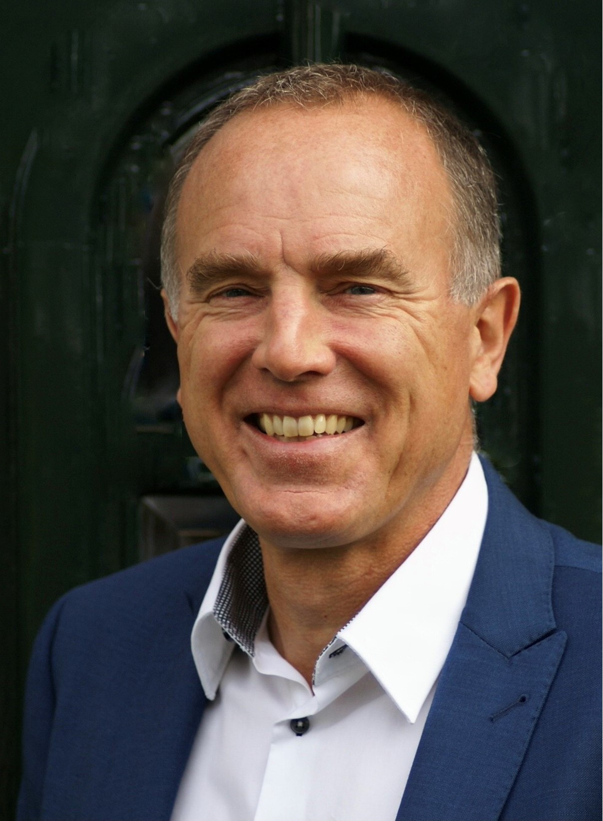
De afgelopen raadsperiode heb ik als steunfractielid heel veel geleerd. Als lid van de fractie heb ik mijn bijdrage in onze overleggen kunnen leveren en regelmatig heb ik deelgenomen aan de sessies om daarin het standpunt van het CDA op meerdere onderwerpen te vertegenwoordigen. Dat laatste beviel mij zeer goed en smaakt naar meer. Als steunfractielid kon ik immers mijn inbreng in de sessies niet voortzetten in de Raadsvergadering. Daarom ben ik verheugd dat de leden mij op de 3e plek op de kieslijst van de komende verkiezingen hebben gestemd. Dat biedt een reële kans op het raadslidmaatschap voor CDA Velsen. Die verantwoordelijkheid pak ik graag.
In het dagelijks leven ben ik beleidsadviseur en zorgverkoper bij een grote ouderenzorgorganisatie in de regio. Ik heb mijn kennis en ervaring kunnen gebruiken om heel kritisch de nieuwe aanbesteding van de Jeugdzorg te volgen en aanbevelingen te doen aan de wethouder, met het oog op inkorten van de wachttijden ter voorkoming dat jongeren tussen wal en schip raken, maar ook met aandacht voor kleine en goede zorgverleners die ondergesneeuwd dreigen te raken door de nieuwe aanbestedingsregels die inkrimping van het aantal zorgaanbieders aanbeveelt. Mijn achtergrond was ook goed bruikbaar bij de sessie over de nieuwe samenwerkingsvorm Beschermd Wonen in de regio. Daarbij vragen wij er aandacht voor dat mensen met psychische kwetsbaarheid zo gewoon mogelijk thuis kunnen wonen en dat zij daarbij zorg op maat krijgen.
Tijdens de laatste raadsvergadering van het jaar stond de verordening Starterslening 2022 op het programma. Daarin heb ik bij kunnen dragen aan een amendement dat het mogelijk maakt dat ook jongeren die geboren en getogen zijn in Velsen, maar die door studie of werk tijdelijk elders gewoond hebben, weer naar Velsen terug kunnen komen m.b.v. de starterslening.
16 maart 2022 wordt een spannende dag. Niet alleen voor ons als CDA Velsen, maar ook voor mij persoonlijk. Met het oog op de niet erg positieve landelijke CDA-ontwikkelingen van het afgelopen jaar zal het erom spannen of wij als CDA Velsen die 3e zetel in de Raad kunnen behouden. Ik ga er in ieder geval mijn best voor doen. Daarbij kan ik jullie steun erg goed gebruiken.

